# **IPv6 Tunneling Projekat**

## Jovan Stanković RI 48/2019

Da bih otvorio tunel pratio sam uputstvo sa sajta. Naišao sam na problem sa firewallom. Radio sam na operativnom sistemu Ubuntu 22.04 LTS Jammy Jellyfish. Nakon što sam ugasio firewall na samom računaru, morao sam da ugasim i firewall rutera da bi ping prošao.

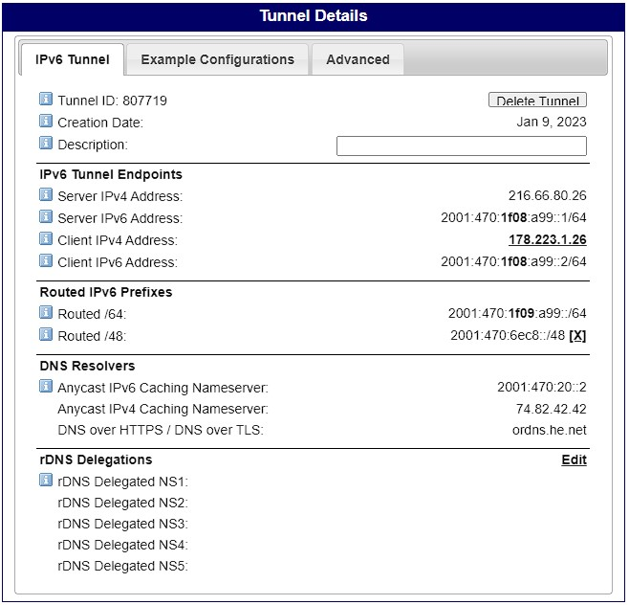

Nakon što sam napravio tunel, bilo je potrebno da napravim link za tunel na svom računaru.

Koristio sam Linux-net-tools komande koje sam pronašao na sajtu u delu Example Configurations.

Komande su bile:

**ifconfig sit0 up**

**ifconfig sit0 inet6 tunnel ::216.66.80.26**

**ifconfig sit1 up**

**ifconfig sit1 inet6 add 2001:470:1f08:a99::2/64**

**route -A inet6 add ::/0 dev sit1**

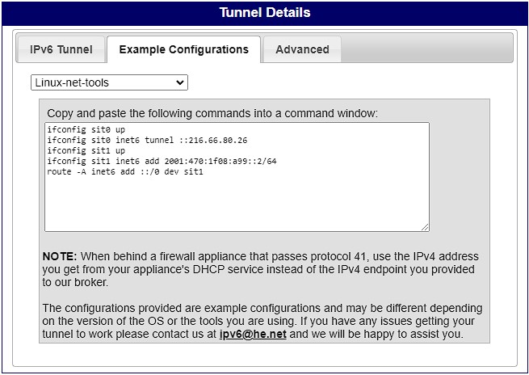

Zatim sam proverio da li sam dobio Ipv6 adresu na sajtu **ipv6-test.com**:

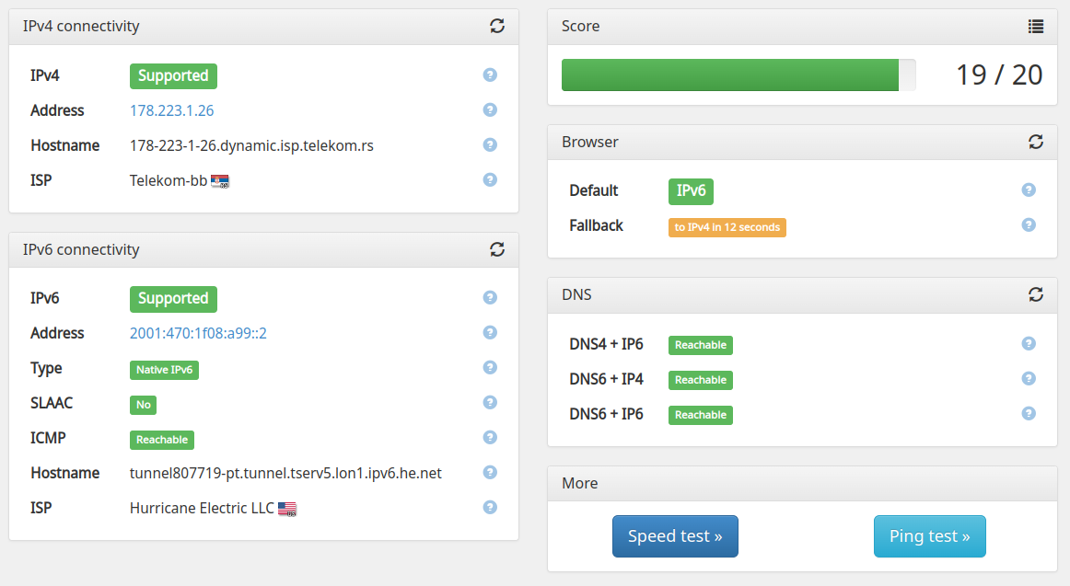

Proverio sam da li prolazi ping ka ipv6.google.com:

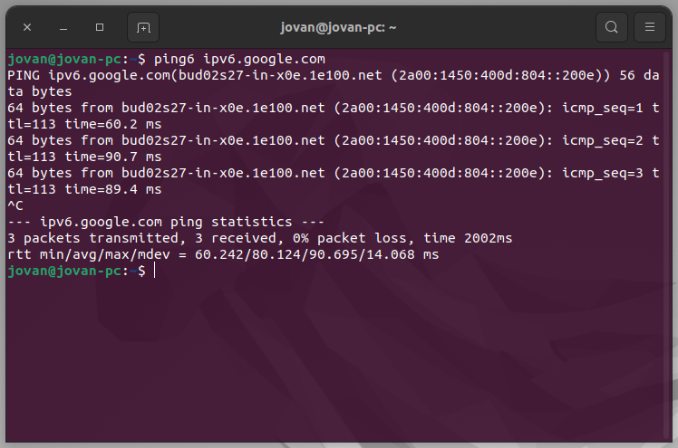

Nakon ovih provera, ušao sam na cloudns.net na kome sam već kreira DNS zonu za jstankovic4819ri.raf-student.rs i u toj zoni sam dodao AAAA record koji pokazuje na IPv6 adresu koju je moj računar dobio:

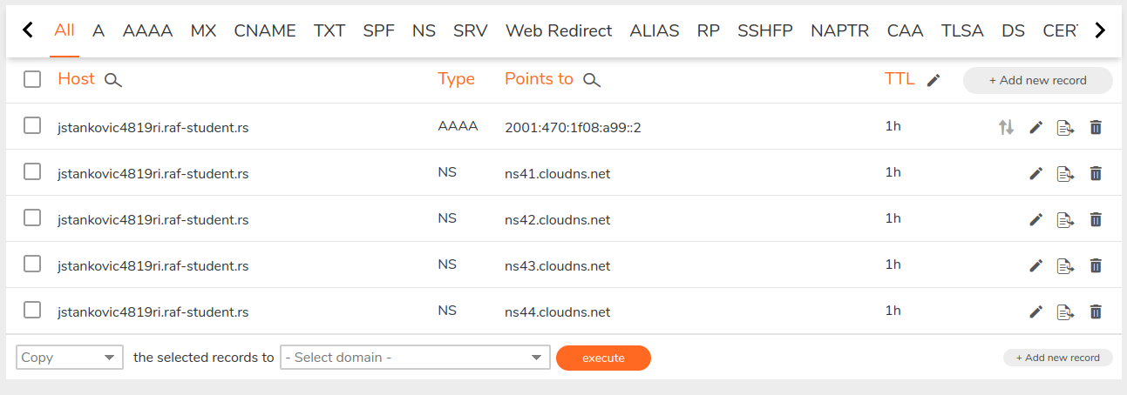

Proverio sam da li je AAAA record uspešno dodat tako što sam u terminalu zadao komandu:

**dig AAAA jstankovic4819ri.raf-student.rs**

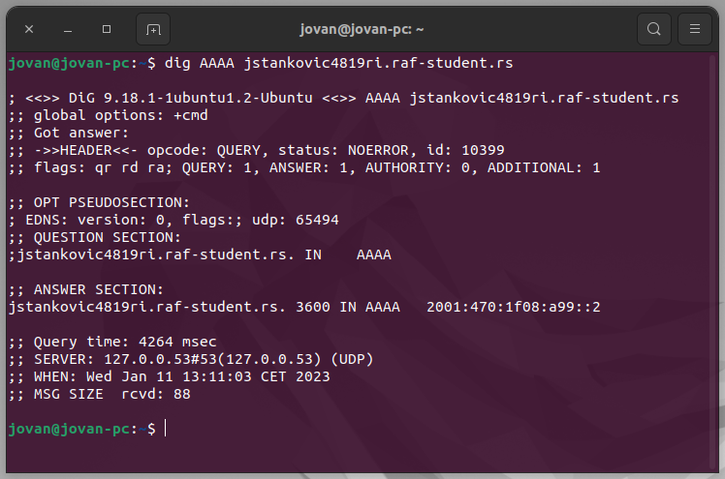

Zatim sam uradio sertifikaciju na sajtu Hurricane Electric-a.

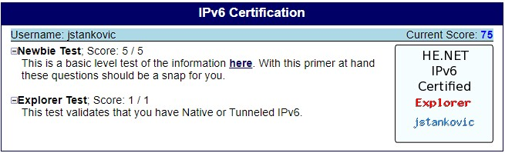

Link ka sertifikatima je: <https://ipv6.he.net/certification/scoresheet.php?pass_name=jstankovic>